中华商务网锑VIP周刊
1.12-1.16

外盘大幅下滑 国内小幅调整 2
锑矿市场近期价格走势图 2
近期锑锭MB市场价格 2
锑锭一周价格走势图 3
氧化锑国内市场一周价格走势图 4
氧化锑FOB一周价格走势图 4

联系我们：
北京创意坊科技有限公司
地址：北京市朝阳区高碑店盛世龙源12号楼
邮编：100022
电话：+86-10-58303328

外盘大幅下滑 国内小幅调整
本周锑矿价格相对稳定，50度为基准锑精矿含税价降至40000－41000元/吨，不含税价在35000－36000元/吨。

锑矿市场近期价格走势图
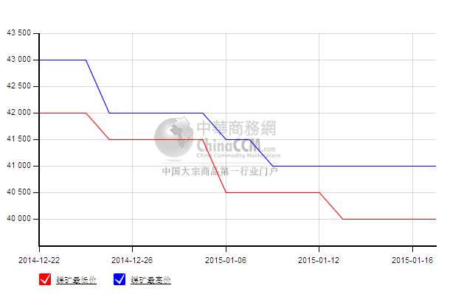
MB锑价加速下滑，调整幅度有所增大，上周降450美元至7800－8200美元/吨。但据悉海外锑锭价格较低，有较MB低幅价更低的水平。

近期锑锭MB市场价格
查看更多数据
日期 | 产品名称 | 规格 | 最低价 | 最低价涨跌 | 最高价 | 最高价涨跌 | 价格说明 | 价格类型 | 价格单位 | 市场
2015-01-16 | 锑锭 | 99.65% | 7700 | 0 | 8100 | 0 | 含税 | 英国小金属贸易协会 | 美元/吨 | MB英国《金属导报》
2015-01-16 | 锑锭 | 99.65% | 7800 | 0 | 8200 | 0 | 含税 | MB自由市场 | 美元/吨 | MB英国《金属导报》
2015-01-16 | 锑锭 | 99.65% | 49000 | -1000 | 50000 | -1000 | 含税 | 中国自由市场 | 元/吨 | MB英国《金属导报》
2015-01-14 | 锑锭 | 99.65% | 7700 | -500 | 8100 | -400 | 含税 | 英国小金属贸易协会 | 美元/吨 | MB英国《金属导报》
2015-01-14 | 锑锭 | 99.65% | 7800 | -500 | 8200 | -400 | 含税 | MB自由市场 | 美元/吨 | MB英国《金属导报》
2015-01-14 | 锑锭 | 99.65% | 50000 | 0 | 51000 | 0 | 含税 | 中国自由市场 | 元/吨 | MB英国《金属导报》

国内市场仍处于弱势，2号锑价在49000元/吨左右，1号锑价在50000元/吨左右，不含税价在45000元/吨左右。最近国内市场受泛亚市场资金情况影响，人心不稳定对市场担忧，还有年底企业自身资金压力影响，市场不乏低价出货回笼资金情况。但随着泛亚对锑款逐步结算，市场人心也稍加稳定，据业内人士透露上周又结了部分货款。近两周泛亚市场库存也在缓慢增加。

锑锭一周价格走势图
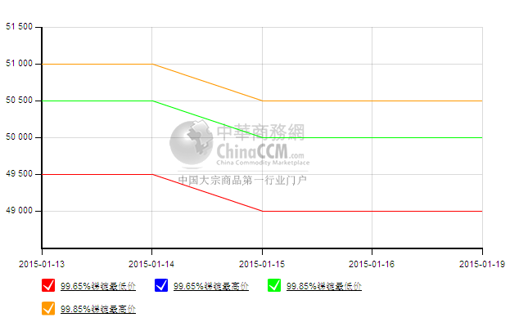
受外盘下滑影响，氧化锑出口报价也有调整，综合价在7350－7500美元。大厂价格也有所下调，调整到7500美元。国内氧化锑价格在45000－46500元/吨，最低价多是现款，也有厂商暂停报价。

氧化锑国内市场一周价格走势图
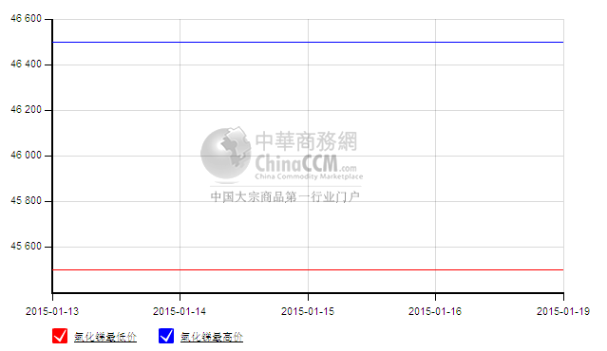

氧化锑FOB一周价格走势图
